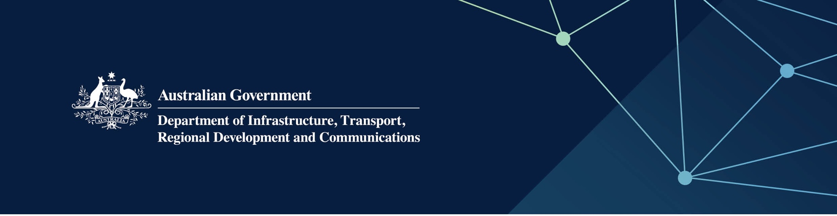

# 西澳州道路管理服务

由西澳州道路管理局在印度洋领地提供

2022 年 4 月

## 服务

西澳州道路管理局专员获澳大利亚联邦政府全款资助，并代表联邦政府提供服务，实现领地的道路网络安全、畅通、可持续。

西澳州道路管理局就道路和道路养护的资金筹措、规划及配套服务等问题向澳大利亚联邦政府提供建议。

## 这对我意味着什么？

西澳州道路管理局为领地的各个地方政府提供帮助和建议，内容包括满足利益相关方和道路使用者的期望，以有效、高效且注重环保的方式管理道路网络。具体为：

* 协助领地各地方政府改善道路网络管理
* 就兴建道路，包括材料、道路设计标准及指导方针、道路安全、环境及质量等问题提供建议
* 亦向领地地方政府提供道路养护技术和措施、道路绿化管理和具体操作方面的培训。

## 更多信息

| **服务** | **联系方式** |
| --- | --- |
| **电话** | 13 81 38 |
| **电子邮件** | [enquiries@mainroads.wa.gov.au](mailto:enquiries@mainroads.wa.gov.au) |
| **网站** | [www.mainroads.wa.gov.au](https://www.mainroads.wa.gov.au/) |